Leuchtend gelber „Sternenzauber“ ist Hitzeprofi für die sommerliche Bepflanzung
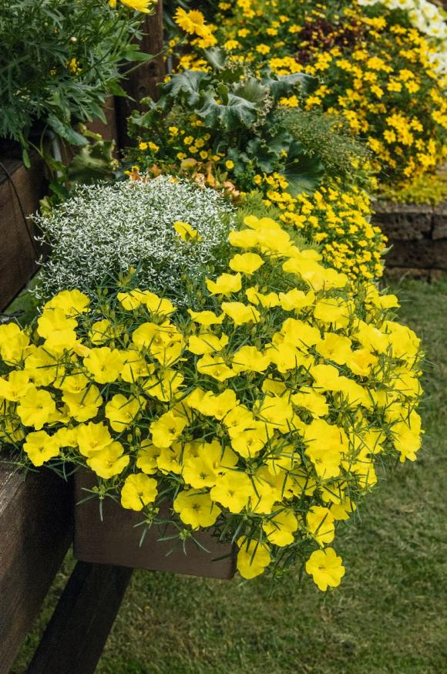
(GMH) Die trockene Halbwüste Texas ist seine Heimat: Calylophus superlophus ˈYellowˈ oder kurz „Sternenzauber“ – so lautet der Aktionsname der „Pflanze des Jahres 2024“ aus Sachsen. Die Pflanze mit den leuchtend gelben Blüten fällt auf, insbesondere in sommerlichen Balkon- und Terrassengefäßen. Mit leicht hängendem Wuchs erreicht der Dauerblüher eine Höhe von rund 20 cm und blüht unermüdlich von April bis Oktober.

Bildnachweis: GMH

Bildunterschrift: Feines, nadelförmiges Laub und leuchtend gelbe Blüten zieren den „Sternenzauber“. Der Hitzeprofi ist die „Pflanze des Jahres 2024“ aus Sachsen.
Bilddaten in höherer Auflösung unter:
https://www.gruenes-medienhaus.de/download/2024/03/GMH_2024_11_02.jpg

Der „Sternenzauber“ hat feines, nadelförmiges Laub, das gut vor Verdunstung geschützt ist. Das macht ihn auch an trockenen und heißen Standorten zu einem perfekten Hitzeprofi. Aber auch bei Regenwetter blüht er gut durch. Trotz seiner guten Hitzeverträglichkeit sollte der „Sternenzauber“ regelmäßig gegossen werden. Staunässe ist allerdings zu vermeiden. Daher empfiehlt es sich, beim Pflanzen eine lockere Erdmischung zu verwenden, die eine Vernässung an den Wurzeln verhindert. Gelegentliches Düngen fördert Blütenbildung und Wachstum.
Calylophus superlophus ˈYellowˈ ist ein Verwandter der Nachtkerze und sehr pflegeleicht. Ausgepflanzt benötigt die Pflanze nur wenig Wasser und auch ein Wochenende ohne Gießen im Sommer macht ihr nichts aus. Verblühte Blüten müssen nicht ausgeputzt werden, auch ein Rückschnitt ist nicht notwendig. Der „Sternenzauber“ ist sehr gut kombinierbar, vor allem mit trockenheitsverträglichen Beet- und Balkonpflanzen mit kräftigen Blütenfarben.

